Vážení a milí členové Sluneční sekce ČAS a příznivci Slunce
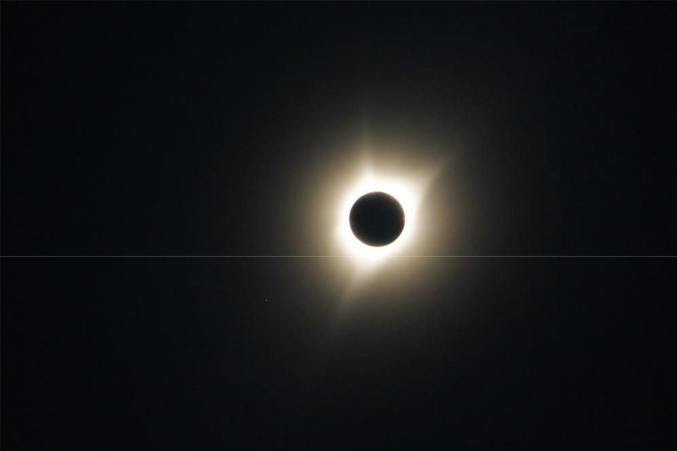

Výbor Sluneční sekce ČAS Vás zve na

OTEVŘENÉ SETKÁNÍ ČLENŮ SLUNEČNÍ SEKCE ČAS,

KTERÉ SE KONÁ JAKO SPOLEČNÁ AKCE ČAS A STRATEGIE AV21

Setkání proběhne v rámci stého výročí založení ČAS, a to v neděli 26. listopadu 2017 od 9:30 hodin ve vile Lanna, V sadech 1, Praha 6 (metrem „A“ na Hradčanskou, odtud pěšky cca 10 – 15 minut nebo autobusem

- 131 na Sibiřské náměstí a odtud cca 5 minut pěšky - GPS: 50° 6' 9.022"N, 14° 24' 25.341"E, http://www.vila-lanna.cz)

Toto setkání je určeno nejen členům Sluneční sekce ČAS, ale všem zájemcům o sluneční výzkum. Program:
09:30 Zahájení, přivítání účastníků (E. Marková, předsedkyně Sluneční sekce ČAS)

09:35 Slovo předsedy ČAS ke 100 letům ČAS

09:45 Přednáška „Sluneční sekce v historii ČAS“ (E. Marková)

10:15 Program Strategie AV21 “Vesmír pro lidstvo” (P. Heinzel)

10:25 Přednáška „Evropská mise Solar Orbiter – SOLO (ESA)“ (J. Kašparová, F. Fárník)

10:40 Rentgenový teleskop STIX pro SOLO (J. Kašparová)

11:00 přestávka (káva, občerstvení)

11:30 Koronograf Metis pro SOLO (P. Heinzel, A. Berlicki)

11:50 Mise Proba-3 (ESA) a velký koronograf ASPIICS (S. Gunár)

12:10 Družicová XUV pozorování Slunce (J. Dudík)

12: 50 přestávka na oběd ve vile Lanna

13:45 Supererupce z družice Kepler (P. Heinzel)

14:15 Expedice za zatměním Slunce 21.8.2017 v USA (A. Berlicki)

14:45 Cesta za zatměním v USA (P. Heinzel a další cestovatelé)

15:00 Malé překvapení

15:15 Informace o tom, co kdo dělá, obecná diskuze o další činnosti sekce

16:00 Zakončení setkání

Všichni účastníci jsou zváni na oběd formou teplého bufetu v krásných prostorách historické vily Lanna. Musíme však předem objednat počet obědů, proto prosíme o vyplnění přiložené návratky a odeslání nejdéle do 10.11.2017 na adresu eva.radec@seznam.cz nebo poštou na adresu Eva Marková, Radeč 39, 542 32 Úpice. Rovněž prosíme o předběžnou informaci (vyznačit v návratce), kdo z členů sekce by měl zájem seznámit ostatní se svojí činností (vystoupení by mělo být v rozmezí 5 – 10 minut).

Na setkání se těší Eva Marková

Michal Sobotka

Ivana Macourková

Petr Heinzel (za Strategii AV21)

NÁVRATKA:

Jméno a příjmení účastníka setkání:

Kontakt:

Mám zájem o oběd: ANO

Pro členy Sluneční sekce ČAS:

Mám zájem přednést krátký příspěvek:

NE

ANO

NE

